***Indicação: 01/2024 - GVRDG***

EXMO. SR. PRESIDENTE DA CÂMARA MUNICIPAL DE SUMARÉ

# Indico ao Exmo. Senhor Prefeito Municipal, junto ao Departamento competente, no sentido de realizar troca de lâmpada no poste localizado na Rua Rua José Xavier de Souza, em frente ao número 277, Jd Luiz Cia em Sumaré.

**Justificativa:** Tal indicação se justifica tendo em vista se tratar de uma Rua com a iluminação noturna fraca e queimada, o que gera insegurança nos moradores.

Sala de Sessões, 09 de jameiro de 2024.

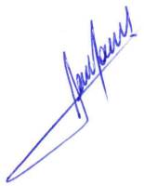

**RODRIGO DORIVAL GOMES**

Vereador

Cidadania